ANEXO FORMATO COMPONENTE FORMATIVO

PROGRAMA DE FORMACIÓN | Oportunidades de negocio

COMPETENCIA | 260101011. Determinar oportunidades de mercado de acuerdo con la situación y comportamiento de los entornos de la organización. | RESULTADOS DE APRENDIZAJE | 260101011-1. Analizar la idea de negocio de acuerdo con las necesidades del entorno teniendo en cuenta los factores diferenciales del producto o servicio a ofrecer.  260101011-2. Evaluar la idea de negocio con base al nivel de desarrollo, del producto o servicio, la tendencia de crecimiento en el mercado, teniendo en cuenta las características económicas, geográficas, de estabilidad política, legal y cultural.

NÚMERO DEL COMPONENTE FORMATIVO | 01
NOMBRE DEL COMPONENTE FORMATIVO | Análisis y evaluación de negocio
BREVE DESCRIPCIÓN | El componente formativo aborda el estudio del mercado, el entorno y las variables que influyen en la generación y validación de ideas de negocio. Analiza elementos como el comportamiento del mercado, la segmentación, el entorno económico y las dinámicas de oferta y demanda, con el propósito de identificar oportunidades y evaluar la viabilidad de propuestas comerciales orientadas a la toma de decisiones.
PALABRAS CLAVE | Mercado, segmentación, análisis estratégico, viabilidad, oferta y demanda.

ÁREA OCUPACIONAL | VENTAS Y SERVICIOS
IDIOMA | Español

- TABLA DE CONTENIDOS
Índice:
- Mercados
  - Concepto
  - Clasificación
  - Beneficios
- Segmentación de mercado
  - Concepto
  - Clasificación
  - Características
  - Metodología
- Entorno
  - Concepto
  - Clasificación
- Dinámica del mercado
  - Concepto
  - Oferta y demanda
  - Comportamiento del mercado
- Análisis estratégico
  - Concepto
  - La matriz DOFA
- Información para la toma de decisiones
  - Fuentes de información
  - Técnicas de recolección de datos
  - Aplicativos de gestión
  - Procesamiento de información con aplicativos de gestión

INTRODUCCIÓN

El componente formativo Análisis y evaluación de negocio aborda el estudio del mercado y del entorno como elementos fundamentales para la generación y validación de ideas de negocio. En este contexto, el análisis del mercado permite comprender el comportamiento de los consumidores, las características de la oferta y la demanda, así como las condiciones del entorno económico, social y competitivo que influyen en el desarrollo de oportunidades comerciales.

A través del desarrollo de este componente se analizan conceptos relacionados con los mercados, la segmentación, el entorno y la dinámica del mercado, los cuales permiten identificar necesidades, tendencias y oportunidades en contextos reales. Asimismo, se abordan herramientas de análisis estratégico como la matriz DOFA, que facilitan la evaluación de factores internos y externos que inciden en la viabilidad de una idea de negocio.

De igual manera, el componente integra el uso de fuentes de información, técnicas de recolección de datos y herramientas tecnológicas para el procesamiento de la información, permitiendo fortalecer la toma de decisiones en el ámbito empresarial. A lo largo del desarrollo temático se abordarán conceptos, herramientas y aplicaciones prácticas que contribuirán al análisis y evaluación de ideas de negocio con criterios de viabilidad comercial, técnica y operativa.

- DESARROLLO

- Mercados



El mercado constituye la base para la toma de decisiones empresariales, siendo el punto de partida para la identificación y evaluación de ideas de negocio. Su análisis permite comprender las dinámicas de interacción entre consumidores y oferentes, así como las condiciones del entorno que influyen en el comportamiento de la oferta y la demanda. En este sentido, el mercado se configura como un sistema dinámico que orienta la formulación de estrategias y la proyección de oportunidades comerciales.

  - Concepto

El mercado es el sistema de interacción donde confluyen compradores y vendedores para el intercambio de bienes o servicios, determinado por variables económicas, sociales, tecnológicas y culturales. Desde el enfoque empresarial, el mercado no se limita a un espacio físico o digital, sino que representa un entorno de análisis que permite identificar necesidades, comportamientos de consumo y oportunidades de negocio. Comprender el mercado implica analizar sus actores, condiciones de competencia, niveles de demanda y características del entorno, lo cual permite a las organizaciones diseñar estrategias alineadas con la realidad del contexto.

La cadena Tiendas D1 ha desarrollado su modelo de negocio a partir del análisis del comportamiento del consumidor colombiano, enfocándose en precios bajos, eficiencia operativa y productos de alta rotación, lo que le ha permitido posicionarse en el mercado de consumo masivo.

  - Clasificación

La clasificación de los mercados permite segmentar su estructura y comprender sus características, facilitando la identificación de oportunidades y la definición de estrategias comerciales diferenciadas según el tipo de cliente, producto y alcance geográfico.

Clasificación de los mercados según su naturaleza y alcance

Objeto WEB SENA: 10.2 Tarjetas - conectadas

Tipo de mercado | Características | Imagen
Mercado de consumo | Conformado por personas o familias que adquieren productos o servicios para satisfacer necesidades personales, familiares o de uso cotidiano. La compra se realiza para el consumo final y no para revender o transformar el producto.  Ejemplo empresarial: D1, Éxito. | 
Mercado industrial | Está integrado por empresas u organizaciones que compran bienes, materias primas, maquinaria o insumos para producir otros bienes o prestar servicios. Las compras suelen ser más planificadas y en mayores cantidades.  Ejemplo empresarial: Argos (insumos de construcción). | 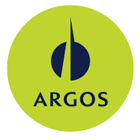
Mercado de servicios | Está compuesto por organizaciones o personas que ofrecen actividades, conocimientos o experiencias destinadas a satisfacer necesidades sin entregar un producto físico. Lo que se comercializa, es un servicio.  Ejemplo empresarial: Bancolombia, EPS. | 
Mercado local | Es aquel que desarrolla sus actividades comerciales dentro de una zona geográfica limitada, como un barrio, una comuna, un municipio o una ciudad. Sus clientes suelen encontrarse cerca del punto de venta.  Ejemplo empresarial: tiendas de barrio. | 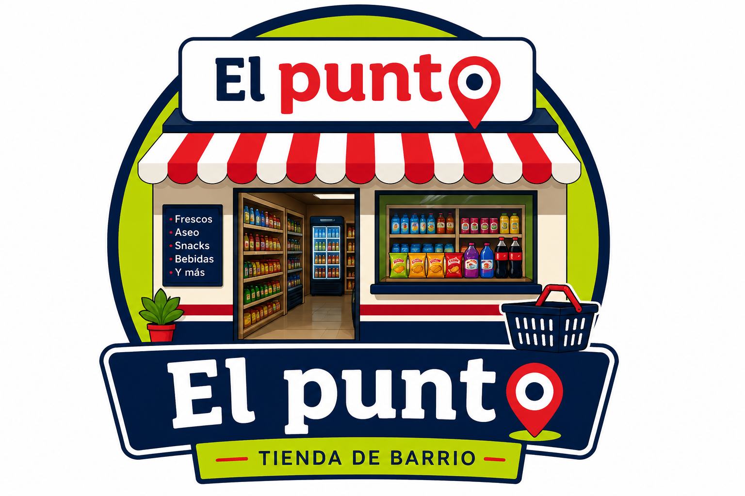
Mercado global | Es el mercado en el que empresas o emprendedores ofrecen productos o servicios a clientes ubicados en diferentes países o regiones del mundo, aprovechando el comercio internacional y las tecnologías digitales.  Ejemplo empresarial: Amazon, Alibaba. | 

Amazon opera en un mercado global, adaptando su logística, precios y oferta según las condiciones de cada país, evidenciando la importancia de comprender el tipo de mercado para competir estratégicamente.


Las tiendas de barrio representan un mercado local, caracterizado por su cercanía con el consumidor y su conocimiento directo de las necesidades de la comunidad. Su operación se limita a un área geográfica específica, lo que les permite ofrecer atención personalizada y adaptarse rápidamente a la demanda del entorno.

  - Beneficios

El análisis de mercados proporciona información relevante que reduce la incertidumbre en la toma de decisiones empresariales, permitiendo anticipar cambios del entorno y responder de manera estratégica a las necesidades del consumidor.

Tabla 1. Beneficios del análisis de mercados en el entorno empresarial
Beneficio | Descripción | Aplicación empresarial
Identificación de oportunidades | Detecta necesidades no satisfechas | Desarrollo de nuevos productos
Reducción de riesgos | Minimiza incertidumbre | Decisiones más acertadas
Conocimiento del cliente | Analiza preferencias | Segmentación efectiva
Planeación estratégica | Apoya decisiones empresariales | Ventaja competitiva
Nota. Adaptada de Malhotra, (2008).

La empresa Alpina analiza tendencias de consumo saludable para desarrollar productos como yogures funcionales, respondiendo a nuevas demandas del mercado.

Llamado a la acción
 | Título. | ¿Qué es MERCADO? Seis claves para identificar oportunidades en un mercado.
 | Descripción. | Para fortalecer la comprensión del tema, se invita a ir al siguiente recurso audiovisual, donde se explica de manera aplicada el funcionamiento del mercado. Este material facilita la interpretación de los conceptos en contextos empresariales.
 | Enlace. | https://www.youtube.com/watch?v=iEnwxNJL_uo

- Segmentación de mercado
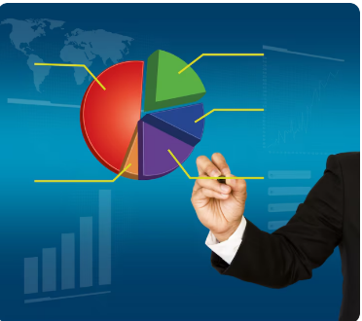
Los mercados reúnen a personas, empresas y organizaciones que intercambian bienes y servicios para satisfacer necesidades y generar valor. Comprender su funcionamiento permite reconocer oportunidades comerciales, adaptar las estrategias de venta y responder de manera más efectiva a las dinámicas del entorno. Este conocimiento es fundamental para fortalecer la gestión empresarial y mejorar la competitividad de los negocios en diferentes contextos económicos.

  - Concepto

La segmentación de mercado consiste en dividir un mercado en grupos específicos de consumidores que comparten características comunes, con el fin de diseñar estrategias comerciales más precisas y efectivas. Este proceso permite a las organizaciones identificar nichos de mercado, adaptar su oferta de valor y responder de manera diferenciada a las necesidades del cliente.

Netflix segmenta usuarios según comportamiento de visualización para personalizar contenidos. Coca Cola desarrolla diferentes líneas de producto como Zero o Light dirigidas a segmentos específicos según preferencias de consumo.

Línea de productos de la marca Coca Cola

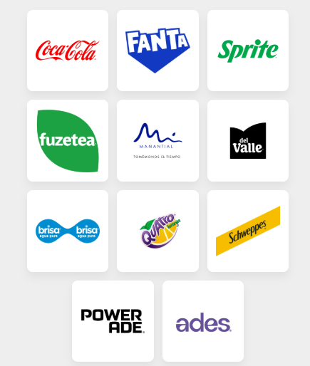

La figura evidencia cómo Coca Cola segmenta el mercado mediante diversas marcas orientadas a diferentes perfiles de consumo, como bebidas gaseosas, hidratantes, jugos o productos saludables. Esta diversificación permite atender necesidades específicas de cada segmento, optimizando la propuesta de valor y fortaleciendo su posicionamiento en distintos nichos del mercado.

  - Clasificación

La segmentación de mercado se clasifica según las variables utilizadas para agrupar a los consumidores, lo que permite comprender sus características y diseñar estrategias diferenciadas.

Clasificación de la segmentación de mercado
Objeto WEB SENA: 7.3 Pestañas horizontales - iconos
Tipo de segmentación | Características | Imagen
Demográfica | Es una de las formas más utilizadas porque clasifica a los consumidores según características objetivas y fáciles de identificar. Se basa en aspectos relacionados con la población y las condiciones socioeconómicas de las personas.  Variables principales: edad, género, ingresos, educación.  Ejemplo empresarial: productos dirigidos a niños, jóvenes o adultos. | 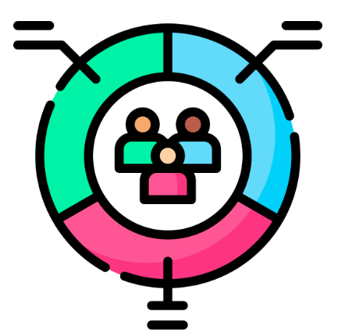
Geográfica | Consiste en dividir el mercado según la ubicación física de los consumidores. Parte del principio de que las necesidades, preferencias y hábitos de compra pueden variar dependiendo del lugar donde viven las personas.  Variables principales: ubicación, clima, región.  Ejemplo empresarial: productos adaptados a zonas urbanas o rurales. | 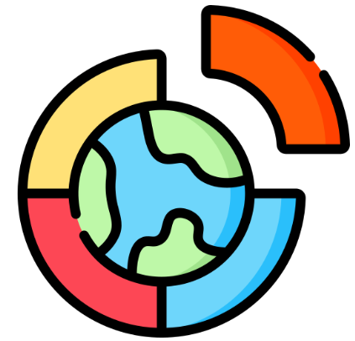
Psicográfica | Agrupa a las personas según aspectos relacionados con su personalidad, estilo de vida, intereses, valores, creencias y forma de pensar. A diferencia de la segmentación demográfica, que responde a quién es el cliente, la segmentación psicográfica busca comprender por qué compra y qué factores influyen en sus decisiones.  Variables principales: estilo de vida, valores, personalidad.  Ejemplo empresarial: marcas fitness o sostenibles. | 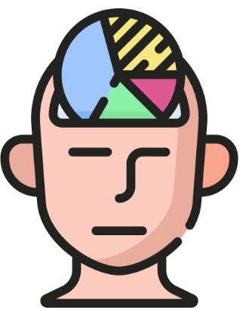
Conductual | Se enfoca en la manera como los consumidores actúan frente a un producto, servicio o marca. Se basa en el comportamiento real de los consumidores más que en sus características personales.  Variables principales: hábitos de compra, uso del producto.  Ejemplo empresarial: programas de fidelización. | 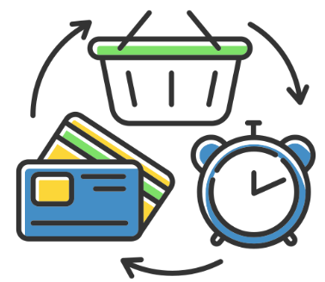

  - Características
Para que una segmentación sea efectiva debe cumplir con condiciones que permitan su aplicación en el entorno empresarial y garanticen resultados en la toma de decisiones. Entre las características están:

- Medible: permite cuantificar el tamaño, características, comportamiento y potencial de compra del segmento, facilitando la obtención de información relevante para la toma de decisiones estratégicas y la evaluación de oportunidades de mercado.
- Accesible: el segmento puede ser identificado y alcanzado de manera efectiva mediante estrategias comerciales, canales de comunicación, distribución y acciones de marketing que permitan establecer una relación directa con los clientes potenciales.
- Sustancial: posee un tamaño y una capacidad de compra suficientes para justificar la inversión de recursos, garantizando que el segmento sea rentable y contribuya al crecimiento sostenible de la organización.
- Diferenciable: presenta necesidades, preferencias, comportamientos o características específicas que lo distinguen de otros segmentos, respondiendo de manera diferente a las propuestas de valor y estrategias de marketing implementadas.
- Accionable: permite diseñar e implementar estrategias, programas y acciones concretas de marketing, ventas y servicio, adaptadas a sus características particulares, con el fin de generar resultados medibles y alcanzar los objetivos comerciales establecidos.

Spotify segmenta a sus usuarios teniendo en cuenta la edad, gustos musicales, hábitos de escucha y tipo de suscripción (gratuita o premium). Gracias a esta segmentación, la plataforma puede enviar recomendaciones personalizadas, generar playlists adaptadas a cada perfil y ofrecer promociones específicas que fomenten la suscripción premium y el engagement de los usuarios.

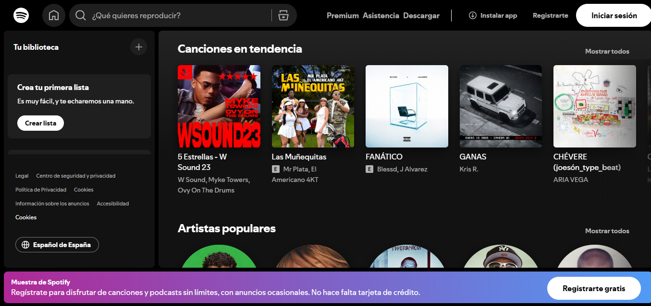

  - Metodología

La segmentación de mercado se desarrolla mediante un proceso estructurado que permite identificar, analizar y seleccionar segmentos adecuados para la organización.

- Identificación del mercado: definir el mercado a analizar, identificando las necesidades, características y tendencias de los consumidores que podrían demandar el producto o servicio.
- Selección de variables: determinar los criterios de segmentación más relevantes, tales como variables geográficas, demográficas, psicográficas y conductuales, para clasificar adecuadamente a los consumidores.
- Análisis de segmentos: evaluar las características, necesidades, hábitos de consumo, preferencias y comportamiento de cada segmento identificado para comprender su potencial y atractivo.
- Selección del segmento objetivo: elegir el grupo de consumidores más adecuado para la empresa, considerando factores como rentabilidad, tamaño, crecimiento, accesibilidad y alineación con los objetivos del negocio.
- Diseño de estrategias: adaptar el producto, precio, distribución y comunicación a las necesidades específicas del segmento objetivo, con el fin de generar mayor valor, diferenciación y fidelización de clientes.

Rappi analiza datos de consumo para segmentar usuarios y ofrecer promociones personalizadas. Bancolombia segmenta clientes para ofrecer productos financieros diferenciados.

Llamado a la acción
 | Título. | Segmentación de mercados.
 | Descripción. | Para fortalecer la comprensión del tema, se invita al siguiente recurso audiovisual, donde se explica de manera aplicada la segmentación del mercado. Este material facilita la interpretación de los conceptos en contextos empresariales.
 | Enlace. | https://www.youtube.com/watch?v=rndPdop69X0

- Entorno
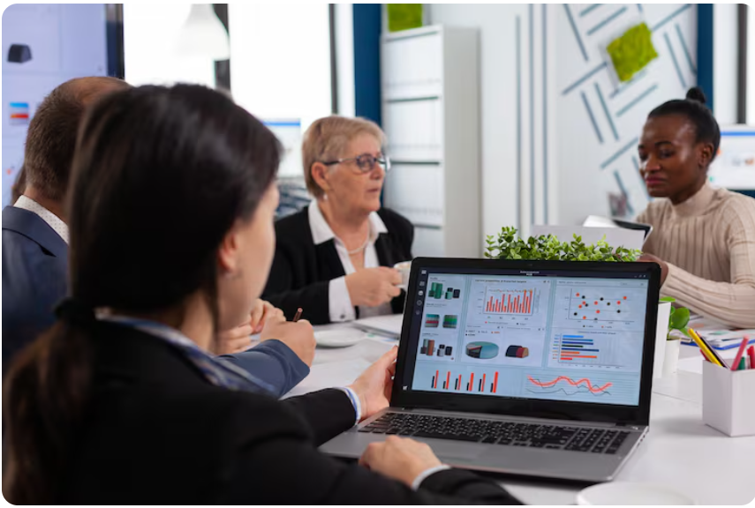
Las organizaciones desarrollan sus actividades en contextos dinámicos donde constantemente surgen cambios, tendencias y nuevas condiciones que pueden influir en su desempeño. Por esta razón, resulta fundamental mantener una visión amplia del contexto en el que se opera, comprendiendo las situaciones y acontecimientos que pueden impactar directa o indirectamente el desarrollo de las actividades empresariales. Comprender estas condiciones permite actuar de manera más estratégica, fortalecer la capacidad de adaptación y favorecer la sostenibilidad y competitividad de los negocios.

  - Concepto

El entorno empresarial se refiere al conjunto de factores internos y externos que influyen en las decisiones, estrategias y desempeño de una organización. Comprender este entorno es fundamental para anticiparse a los cambios del mercado, adaptarse a nuevas condiciones y mantener la competitividad. Kotler y Keller (2016) destacan que una lectura adecuada del entorno permite a las empresas aprovechar oportunidades y mitigar amenazas, construyendo ventajas sostenibles en mercados cambiantes.

  - Clasificación

El entorno empresarial se divide en dos grandes grupos: las variables internas, que son controlables por la empresa, y las variables externas, que se encuentran fuera de su control directo, pero cuya influencia puede ser significativa en el éxito o fracaso del negocio.

- Variables internas del mercado: son factores controlables por la empresa que afectan su desempeño en el mercado. Kotler (2016) enfatiza que gestionar estos elementos de manera eficiente puede generar ventajas competitivas sostenibles.

Tabla 2. Elementos internos del mercado
Tipo de elemento | Definición | Afectación negativa | Ejemplo negativo | Afectación positiva | Ejemplo positivo
Clientes | Personas y/o empresas que obtienen productos y/o servicios. | Pérdida de clientes por insatisfacción. | Un mal servicio postventa provoca que los clientes no recompren. | Fidelización y crecimiento del mercado. | Un programa de puntos hace que los clientes regresen con frecuencia.
Competencia | Entidades que brindan productos y/o servicios similares. | Reducción de cuota de mercado. | Un competidor lanza un producto más barato y gana clientes. | Innovación y mejora de estrategias comerciales. | Se lanza una versión mejorada que responde mejor a las necesidades del público.
Precio | Valor monetario fijado a un producto y/o servicio. | Precios inadecuados pueden afectar la demanda. | Un precio muy alto aleja a los consumidores. | Estrategias de precios competitivos pueden atraer clientes. | Una promoción de precio por volumen genera más ventas.
Inversores | Personas y/o entes que invierten en la empresa. | Falta de inversión puede limitar el crecimiento. | No se lanza un nuevo producto por falta de capital. | Capital disponible para expansión y desarrollo. | Inversión permite abrir una nueva sucursal en otra ciudad.
Nota. Adaptada de Kotler, P., & Keller, K. L., (2016).

- Variables externas del mercado: son variables o factores que afectan la competitividad de las empresas y no pueden ser controlados directamente. Porter (2008) destaca que una correcta evaluación de estos factores permite formular estrategias más resilientes.

Tabla 3. Elementos externos del mercado
Tipo de elemento | Definición | Afectación negativa | Ejemplo negativo | Afectación positiva | Ejemplo positivo
Jurídico | Normas y regulaciones que rigen el mercado. | Regulaciones estrictas pueden limitar operaciones. | Una ley ambiental restringe el uso de ciertos materiales en producción. | Protección al consumidor y seguridad jurídica. | Legislación clara aumenta la confianza del consumidor en los productos nacionales.
Internacional | Factores derivados del comercio global. | Mayor competencia en mercados locales. | Ingreso de marcas extranjeras reduce ventas locales. | Expansión comercial y acceso a nuevos mercados. | Un tratado de libre comercio permite exportar sin aranceles.
Tecnológico | Avances e innovaciones que impactan el sector. | Obsolescencia rápida de productos y procesos. | Una empresa no se adapta a una nueva tecnología y pierde mercado. | Innovación en productos y mejoras operativas. | Implementación de inteligencia artificial mejora la atención al cliente.
Sociocultural | Cambios en las preferencias y valores de la sociedad. | Dificultad para adaptarse a nuevas tendencias. | Producto tradicional pierde relevancia entre jóvenes consumidores. | Creación de productos alineados con la demanda. | Lanzamiento de productos ecológicos para consumidores conscientes.
Demográfico | Características de la población que afectan el consumo. | Envejecimiento de la población puede reducir ciertos mercados. | Menor demanda de productos digitales entre adultos mayores. | Identificación de nuevos nichos de mercado. | Aumento de jóvenes urbanos impulsa el consumo de tecnología portátil.
Político | Estabilidad y decisiones gubernamentales. | Conflictos y crisis pueden afectar la economía. | Inestabilidad política reduce la inversión extranjera. | Políticas favorables pueden impulsar la inversión. | Incentivos tributarios atraen capital extranjero.
Nota. Adaptado Porter, M. E., (2008).

Llamado a la acción
 | Título. | Entorno general y especifico de una empresa.
 | Descripción. | Para fortalecer la comprensión del tema, se invita al siguiente recurso audiovisual, donde se explica el entorno general y específico de la empresa; permitiendo comprender cómo los factores externos influyen en el comportamiento del mercado y en la toma de decisiones empresariales.
 | Enlace. | https://www.youtube.com/watch?v=SLFcO2P2R4g

- Dinámica del mercado
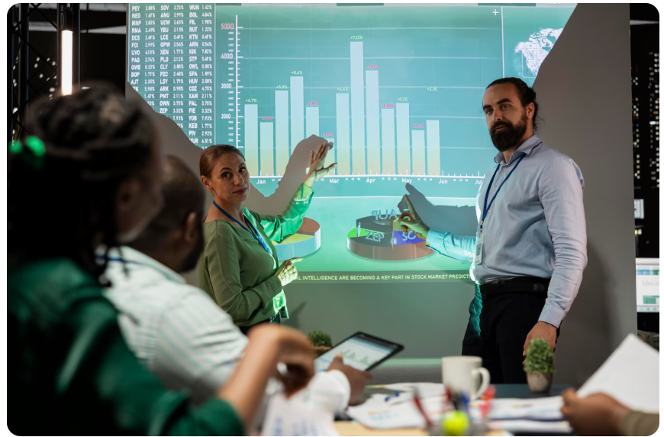
Las actividades comerciales se desarrollan en escenarios caracterizados por cambios constantes en las preferencias de los consumidores, las tendencias de compra, la competencia y las condiciones económicas. Esta dinámica del mercado influye directamente en la forma en que las empresas ofrecen sus productos y servicios, obligándolas a adaptarse continuamente para mantener su competitividad. Comprender estos comportamientos y transformaciones permite identificar oportunidades, anticipar desafíos y tomar decisiones más acertadas en un entorno cada vez más dinámico y exigente.

  - Concepto

La dinámica del mercado se refiere al conjunto de cambios, interacciones y comportamientos que ocurren entre los diferentes actores que participan en las actividades comerciales, como consumidores, empresas, proveedores y competidores. Estos cambios están influenciados por factores económicos, sociales, tecnológicos, culturales y empresariales que afectan la oferta, la demanda, los precios y las preferencias de los clientes. Permite comprender cómo evoluciona un sector o actividad económica a lo largo del tiempo, identificando tendencias, oportunidades y desafíos que pueden impactar el desempeño de las organizaciones. Su análisis facilita la adaptación a las condiciones cambiantes del entorno y contribuye a la toma de decisiones estratégicas orientadas al crecimiento y la competitividad.

Durante la pandemia, plataformas como Rappi y otros domicilios incrementaron su demanda debido a cambios en los hábitos de consumo. El sector turístico evidenció una disminución significativa en la demanda, mostrando la influencia del entorno en la dinámica del mercado.


Se evidencia una alta demanda en el mercado, como es el sector hotelero; el cual ha incorporado tecnologías como robots para adaptarse a cambios en la demanda y en las condiciones del entorno. Estas transformaciones responden a nuevas necesidades del consumidor, como la bioseguridad y la eficiencia en el servicio. De esta manera, se observa cómo la interacción entre oferta y demanda evoluciona constantemente, obligando a las empresas a innovar para mantenerse competitivas en contextos cambiantes.

  - Oferta y demanda

Las actividades comerciales se fundamentan en la interacción constante entre quienes ofrecen productos o servicios y quienes los requieren para satisfacer sus necesidades. Esta relación influye en aspectos como la disponibilidad de bienes, las preferencias de los consumidores, los precios y las decisiones de compra. La oferta y la demanda constituyen los elementos fundamentales de la dinámica del mercado, ya que su interacción determina los precios, la disponibilidad de productos y el comportamiento de los consumidores.

Objeto WEB SENA: 5 Carrusel de tarjetas: tipo 2
Nombre | Descripción | Imagen
Oferta | Es la cantidad de bienes o servicios que los productores están dispuestos a vender. Depende de factores como costos de producción, tecnología y competencia. | 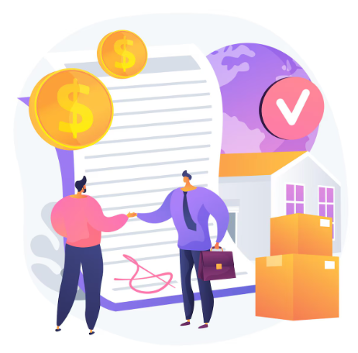
Demanda | Es la cantidad de bienes o servicios que los consumidores están dispuestos a adquirir. Está influenciada por ingresos, preferencias, precios y tendencias. | 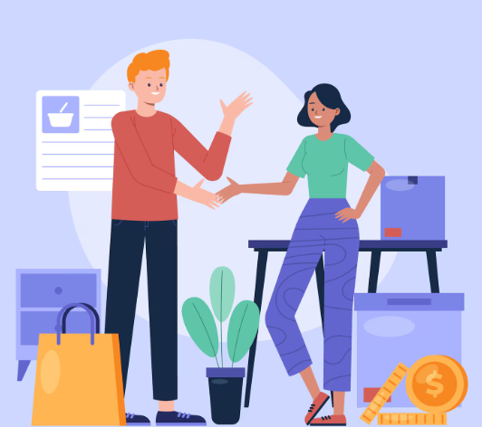
Relación entre oferta y demanda | Si la demanda aumenta y la oferta es limitada: los precios tienden a subir. Si la oferta supera la demanda: los precios tienden a disminuir. El equilibrio de mercado se alcanza cuando oferta y demanda se igualan. | 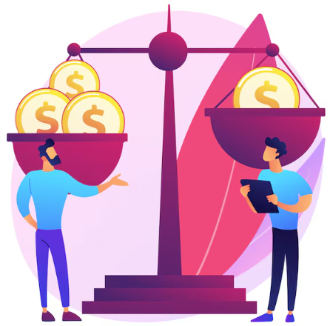

El aumento en la demanda de productos tecnológicos durante el teletrabajo generó incrementos en precios y escasez temporal. Supermercados como Éxito ajustan su oferta según temporadas (navidad, regreso a clases) para responder a la demanda.

  - Comportamiento del mercado

El comportamiento del mercado refleja la forma en que consumidores y empresas reaccionan ante cambios en el entorno, precios, tendencias y condiciones económicas. Su análisis permite identificar patrones de consumo y proyectar escenarios futuros. Entre los factores que influyen en el comportamiento del mercado están:

Objeto Web SENA: 4.1 Slide navegación simple
Factores | Descripción | Imagen
Cambios en hábitos de consumo | Corresponden a las preferencias, costumbres y comportamientos que tienen las personas al momento de adquirir productos o servicios. Estos hábitos evolucionan con el tiempo debido a factores como la edad, la educación, la tecnología, las tendencias sociales y las nuevas necesidades de los consumidores. Las empresas deben estar atentas a estos cambios para adaptar su oferta y mantenerse competitivas en el mercado. |  | 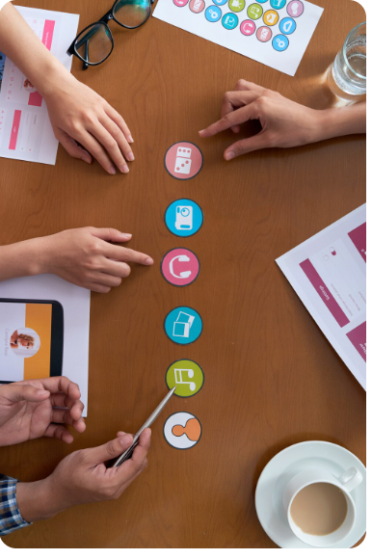
Variaciones económicas | Las condiciones económicas tienen un impacto directo en el comportamiento de los consumidores y en el desempeño de las empresas. Factores como la inflación, el desempleo, el crecimiento económico y el nivel de ingresos influyen en la capacidad de compra de las personas.
Innovación tecnológica | Los avances tecnológicos transforman la forma en que las empresas producen, comercializan y distribuyen sus productos o servicios. Asimismo, modifican las expectativas y comportamientos de los consumidores, quienes buscan soluciones más rápidas, eficientes y accesibles.  La incorporación de nuevas tecnologías puede generar ventajas competitivas y abrir nuevas oportunidades de negocio.
Estrategias de la competencia | Las acciones desarrolladas por las empresas competidoras también influyen en el comportamiento del mercado. Cambios en precios, promociones, innovación de productos, campañas publicitarias o mejoras en el servicio al cliente pueden afectar las preferencias de los consumidores y modificar la participación de las empresas en el mercado.
Factores culturales y sociales | Las costumbres, creencias, valores, tradiciones y estilos de vida de una sociedad influyen en las decisiones de compra de las personas. Los cambios sociales también pueden generar nuevas necesidades y preferencias que impactan directamente el mercado.  Las empresas que comprenden estos factores pueden diseñar productos, servicios y estrategias de comunicación más acordes con las expectativas de sus consumidores.

El crecimiento del comercio electrónico ha modificado el comportamiento del consumidor, priorizando la compra en línea. Empresas como Amazon han fortalecido sus sistemas logísticos con entregas rápidas y centros de distribución automatizados, mientras que Falabella ha integrado sus canales físicos y digitales para ofrecer una experiencia omnicanal. Por su parte, el Grupo Éxito ha impulsado los domicilios y plataformas virtuales, y marcas como Shein han desarrollado modelos digitales basados en tendencias de consumo inmediato, evidenciando la adaptación empresarial frente a los cambios en la demanda del mercado.

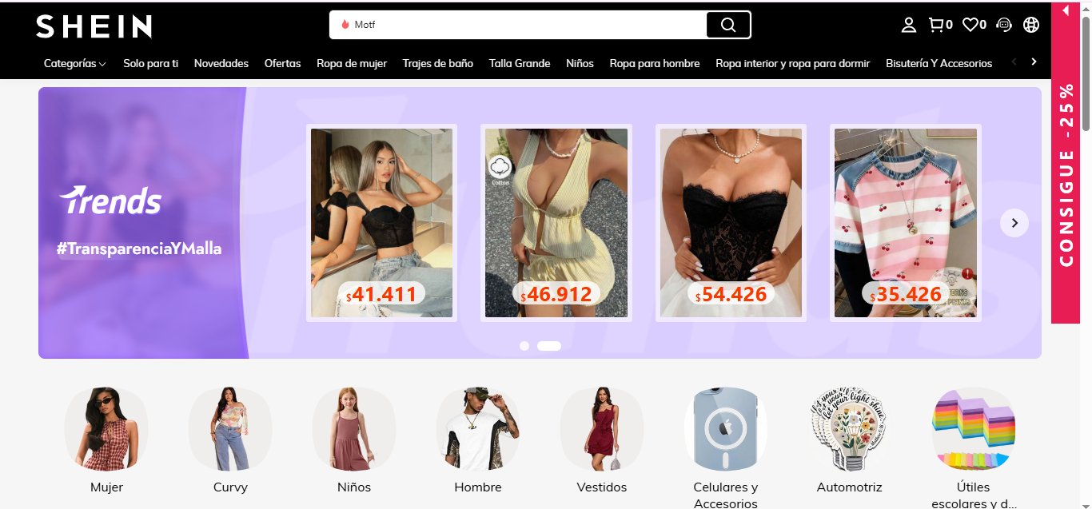

Captura de la plataforma de comercio electrónico Shein que muestra productos de moda organizados por categorías y tendencias, con precios visibles y segmentación por tipo de usuario. La imagen evidencia la dinámica del mercado digital, donde la oferta se adapta rápidamente a las preferencias del consumidor y a las tendencias de consumo en tiempo real.

Llamado a la acción
 | Título. | Oferta y demanda. Explicado para principiantes.
 | Descripción. | Para fortalecer la comprensión del tema, se invita al siguiente recurso audiovisual, donde se explica cómo el comercio electrónico ha transformado la dinámica del mercado, modificando el comportamiento del consumidor y obligando a las empresas a adaptar su oferta a las nuevas tendencias digitales.
 | Enlace. | https://www.youtube.com/watch?v=PvViocJwYRI

- Análisis estratégico
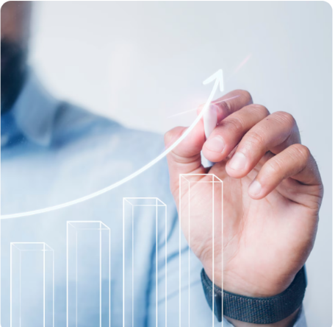

Las organizaciones se enfrentan constantemente a cambios, desafíos y oportunidades que pueden influir en el logro de sus objetivos. Para desenvolverse de manera efectiva en entornos cada vez más competitivos, es necesario adoptar una visión que permita evaluar la situación actual del negocio y orientar las acciones hacia el futuro. En este contexto, resulta fundamental identificar las condiciones que favorecen o limitan el desarrollo de la organización, con el fin de fortalecer su capacidad de adaptación, mejorar su desempeño y aprovechar de manera eficiente los recursos disponibles para alcanzar resultados sostenibles.

  - Concepto

El análisis estratégico es el proceso mediante el cual una organización examina su entorno interno y externo con el propósito de formular estrategias que le permitan alcanzar sus objetivos y mejorar su competitividad. Este análisis integra variables como recursos, capacidades, competencia, tendencias del mercado y condiciones del entorno, facilitando la toma de decisiones informadas.

Para su desarrollo, las empresas utilizan diversas herramientas de análisis como la matriz DOFA, el análisis PESTEL, el modelo de las cinco fuerzas de Porter y el análisis de la cadena de valor, las cuales permiten evaluar de manera estructurada los factores que influyen en el desempeño organizacional. Estas herramientas contribuyen a identificar oportunidades, reducir riesgos y diseñar estrategias acordes con la realidad del mercado.

  - La matriz DOFA

La matriz DOFA es una herramienta estratégica ampliamente utilizada para diagnosticar la situación interna y externa de una organización. En el contexto de los negocios electrónicos, esta matriz adquiere especial relevancia, ya que permite analizar de manera estructurada cómo las capacidades internas de la empresa interactúan con las condiciones cambiantes del entorno digital.

Asimismo, facilita una visión integral del negocio electrónico al identificar los factores que fortalecen o limitan su desempeño interno, así como las oportunidades y amenazas derivadas del mercado, la tecnología, la competencia y el comportamiento del consumidor digital

Composición
La composición de la matriz DOFA se basa en el análisis de cuatro elementos clave que permiten evaluar la posición estratégica del negocio electrónico. Estos elementos se clasifican en factores internos y externos, los cuales influyen directamente en la competitividad y sostenibilidad de la organización en el mercado digital.

Figura 1. Matriz DOFA.
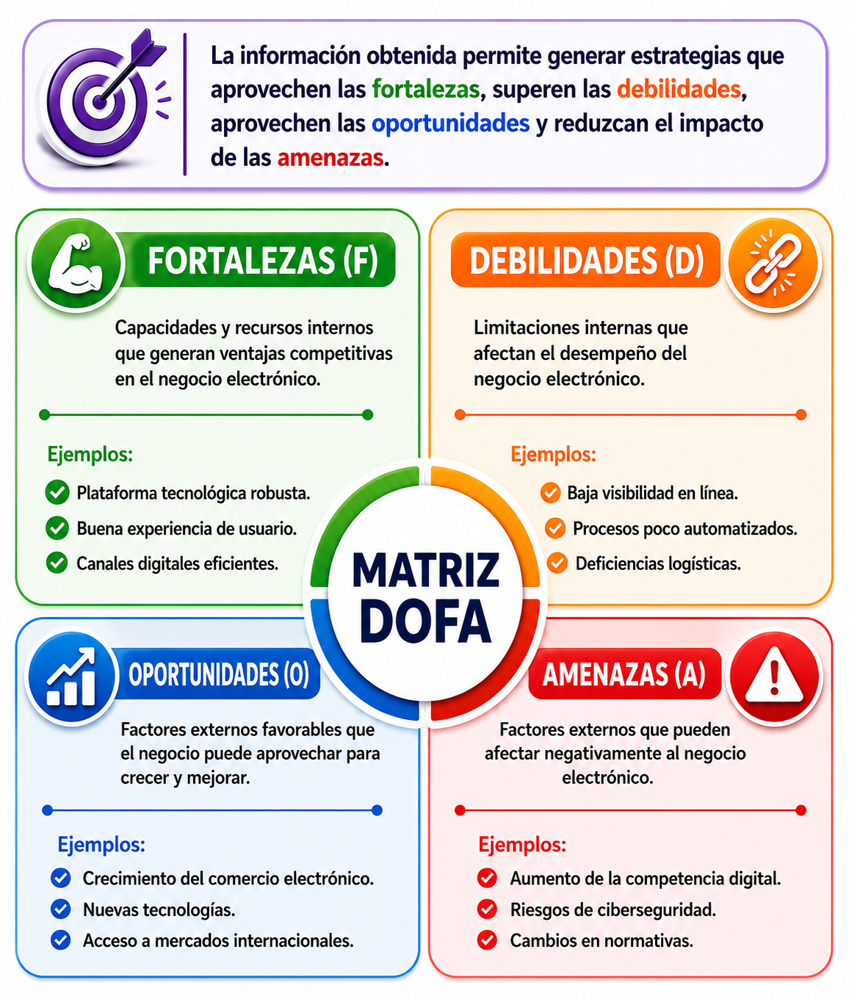

Nota. SENA, (2026).

Esta composición permite organizar la información de manera clara y facilita la posterior formulación de estrategias.

- Estrategias DOFA
Las estrategias DOFA se formulan a partir de la relación entre los factores internos y externos identificados en la matriz. En los negocios electrónicos, estas estrategias buscan fortalecer la competitividad, promover la innovación y garantizar la sostenibilidad del modelo de negocio en un entorno digital altamente dinámico.

A partir del análisis DOFA se pueden establecer cuatro tipos de estrategias:

- Estrategias FO (fortalezas – oportunidades): orientadas al crecimiento, aprovechan las fortalezas internas para capitalizar las oportunidades del entorno digital, como la expansión a nuevos mercados o la adopción de tecnologías emergentes.

- Estrategias DO (debilidades – oportunidades): enfocadas en mejorar capacidades internas para aprovechar oportunidades externas, por ejemplo, fortaleciendo competencias digitales o modernizando la infraestructura tecnológica.

- Estrategias FA (fortalezas – amenazas): buscan proteger el negocio electrónico frente a riesgos externos utilizando sus fortalezas, como diferenciarse por calidad del servicio o reforzar la seguridad digital.

- Estrategias DA (debilidades – amenazas): son estrategias defensivas orientadas a minimizar riesgos, reduciendo debilidades internas y evitando amenazas que puedan comprometer la continuidad del negocio.

Figura 2. Estrategias DOFA
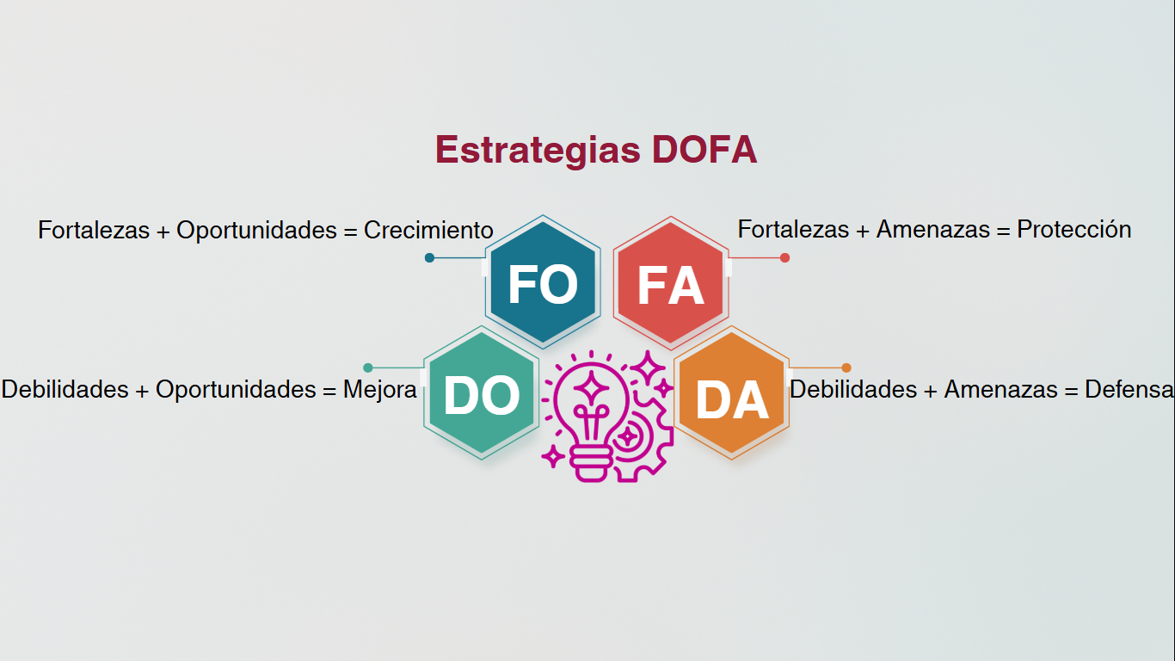
Nota. Sena, (2026).

La correcta formulación de estas estrategias permite que el negocio electrónico no solo responda al entorno, sino que se anticipe a los cambios del mercado digital y fortalezca su posición competitiva a largo plazo.

La tabla siguiente presenta ejemplos de estrategias DOFA aplicadas por empresas digitales para fortalecer su posición en el entorno digital.

Tabla 4. Estrategias DOFA aplicadas a empresas digitales
Estrategia | Descripción | Aplicación | Empresa
FO | Aprovechar fortalezas | Expansión digital | Amazon
DO | Superar debilidades | Alianzas tecnológicas | Uber
FA | Enfrentar amenazas | Innovación constante | Netflix
DA | Reducir riesgos | Diversificación | Google
Nota: Adaptada David, (2020).

- Análisis DOFA

El análisis DOFA permite definir estrategias coherentes con el entorno digital, contribuyendo al fortalecimiento de la competitividad y la sostenibilidad del negocio electrónico.

El análisis DOFA es una herramienta estratégica que facilita el diagnóstico integral de la organización mediante la evaluación de factores internos y externos que influyen en su desempeño. Su aplicación apoya la toma de decisiones y la formulación de estrategias, especialmente en contextos dinámicos como los negocios electrónicos.

Esta herramienta se basa en dos dimensiones fundamentales: los factores internos, representados por fortalezas y debilidades asociadas a recursos, capacidades y procesos; y los factores externos, expresados en oportunidades y amenazas derivadas del entorno, las cuales, aunque no son controlables, pueden ser gestionadas estratégicamente.

El siguiente ejemplo presenta la aplicación del análisis DOFA a una empresa ficticia de comercio electrónico, con el fin de identificar su situación estratégica y orientar la formulación de decisiones en el entorno digital:

Empresa de comercio electrónico: ClickNova Digital S.A.S.
Descripción de la empresa (ficticia):
ClickNova Digital S.A.S. es una empresa de comercio electrónico creada en 2022, dedicada a la venta de productos para el hogar inteligente, accesorios tecnológicos y artículos de uso cotidiano. Opera exclusivamente a través de su plataforma digital, con cobertura nacional y un modelo logístico mixto que combina operadores externos y entregas directas en ciudades principales.

- Matriz DOFA de ClickNova Digital S.A.S.
- Fortalezas (F)
  - Plataforma web propia con diseño adaptable a dispositivos móviles.
  - Catálogo de productos innovadores orientados al hogar inteligente.
  - Integración de múltiples pasarelas de pago digitales.
  - Atención al cliente mediante chat automatizado y correo electrónico.
  - Procesos de compra simplificados que reducen el abandono del carrito.

- Debilidades (D)
  - Marca con bajo reconocimiento en el mercado nacional.
  - Dependencia de proveedores externos para el abastecimiento.
  - Escasa experiencia en análisis de datos del comportamiento del cliente.
  - Limitaciones presupuestales para publicidad digital de alto alcance.
  - Procesos de postventa poco estructurados.

- Oportunidades (O)
  - Creciente interés del mercado por soluciones tecnológicas para el hogar.
  - Aumento del comercio electrónico en ciudades intermedias.
  - Mayor adopción de pagos electrónicos por parte de los consumidores.
  - Disponibilidad de herramientas digitales de bajo costo para marketing.
  - Tendencia hacia la automatización de procesos comerciales.

- Amenazas (A)
  - Competencia de grandes plataformas internacionales consolidadas.
  - Incremento de costos logísticos y de transporte.
  - Cambios en normativas relacionadas con protección de datos.
  - Riesgos asociados a ciberataques y fraudes electrónicos.
  - Alta sensibilidad del consumidor al precio y a los tiempos de entrega.

- Formulación de estrategias DOFA
- Estrategias FO (fortalezas + oportunidades)
  - Utilizar la plataforma móvil y el catálogo innovador para ingresar a nuevos mercados regionales interesados en tecnología para el hogar.
  - Aprovechar herramientas digitales de bajo costo para posicionar la marca en redes sociales.

- Estrategias DO (debilidades + oportunidades)
  - Implementar sistemas básicos de analítica web para conocer mejor el comportamiento del cliente.
  - Diseñar campañas digitales segmentadas que optimicen el presupuesto de marketing.

- Estrategias FA (fortalezas + amenazas)
  - Fortalecer los sistemas de seguridad de la plataforma para generar confianza en los clientes.
  - Diferenciar la experiencia de compra mediante atención digital personalizada.

- Estrategias DA (debilidades + amenazas)
  - Diversificar proveedores para reducir riesgos de desabastecimiento.
  - Estandarizar procesos de postventa para disminuir reclamos y devoluciones.

- Análisis estratégico del DOFA
El análisis DOFA de ClickNova Digital S.A.S. evidencia que la empresa cuenta con una base tecnológica adecuada y una propuesta de valor alineada con las tendencias del mercado digital. Sin embargo, enfrenta retos relacionados con el posicionamiento de marca y la gestión interna de información. La formulación de estrategias permite orientar acciones concretas para fortalecer su competitividad, mejorar la experiencia del cliente y garantizar su sostenibilidad en el entorno del comercio electrónico.

Podcast:
 | Ir al pódcast: “Charlas que venden” tema: “El poder del análisis estratégico”.  ”

- Información para la toma de decisiones
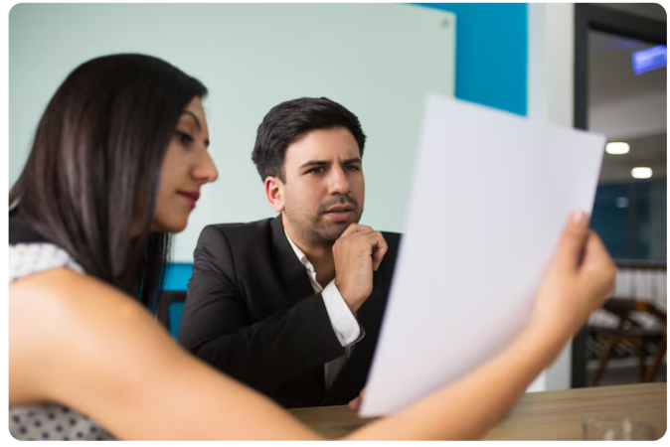
La información para la toma de decisiones es un elemento fundamental en el análisis y evaluación de un negocio, ya que permite reducir la incertidumbre, identificar oportunidades y minimizar riesgos. A partir de datos confiables y relevantes, las organizaciones pueden comprender el comportamiento del mercado, anticipar tendencias y definir estrategias adecuadas para el logro de sus objetivos.
En el contexto empresarial, la información se convierte en un recurso estratégico que facilita la planificación, el control y la mejora continua de los procesos comerciales.

  - Fuentes de información

Las fuentes de información corresponden a los diferentes medios a través de los cuales se obtienen datos relevantes para el análisis del mercado y la toma de decisiones empresariales. Estas fuentes pueden clasificarse según su origen y naturaleza.

Tipos de fuentes de información
Objeto WEB SENA: 6.1 Acordeón (con viñeta en la izquierda) - tipo 1
Tipo de fuente | Descripción | Imagen
Fuentes primarias | Información obtenida directamente del mercado o del consumidor. La información es recolectada por primera vez y responde específicamente a los objetivos de quien realiza la investigación.  Ejemplo: encuestas, entrevistas, observación. | 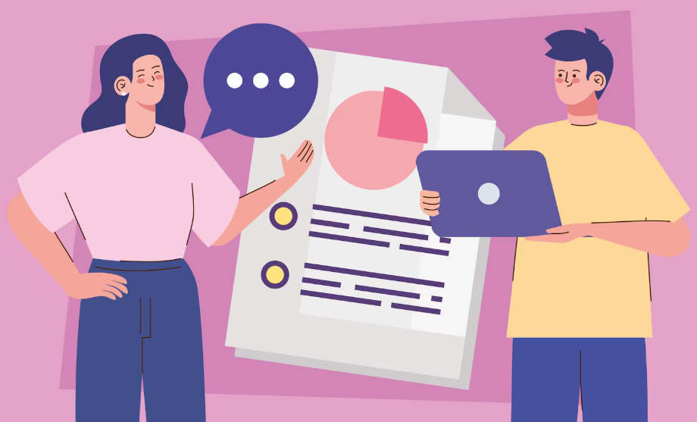
Fuentes secundarias | Información ya existente recopilada por otras entidades. Son utilizadas para complementar investigaciones y obtener una visión general del contexto antes de realizar procesos de recolección directa.  Ejemplo: informes, estudios de mercado. | 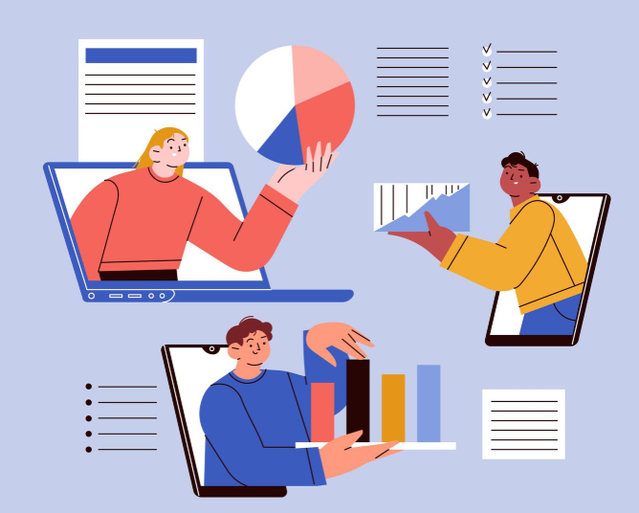
Fuentes internas | Datos generados dentro de la propia organización y contienen información relacionada con sus procesos, operaciones, clientes y resultados.  Estas fuentes permiten conocer la situación actual de la empresa y evaluar su desempeño.  Ejemplo: ventas, inventarios. | 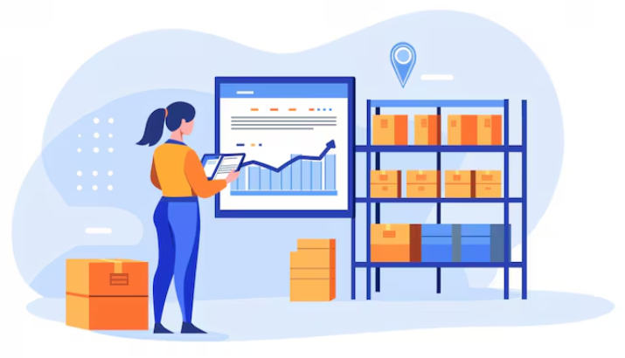
Fuentes externas | Información proveniente del entorno, y suministran información sobre factores externos que pueden influir en el desempeño de la organización. Permiten conocer las condiciones del mercado, la competencia, las tendencias y los cambios del entorno empresarial.  Ejemplo: cámaras de comercio, entidades gubernamentales. | 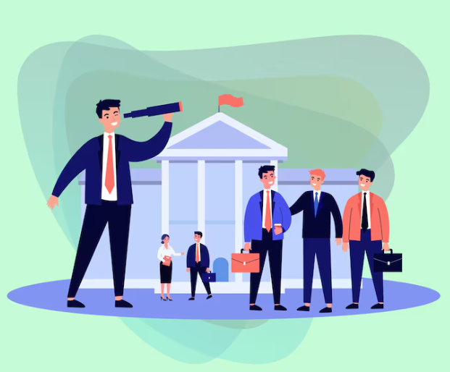

El uso adecuado de estas fuentes permite obtener información confiable y relevante para la toma de decisiones estratégicas.

  - Técnicas de recolección de datos

Las técnicas de recolección de datos son herramientas utilizadas para obtener información del mercado de manera organizada y sistemática. Estas técnicas permiten conocer las necesidades, preferencias y comportamientos de los consumidores.
Entre las principales técnicas de recolección están:

Objeto WEB SENA
Técnica | Descripción | Imagen
Encuestas | Son una de las técnicas más utilizadas para recopilar información de un grupo de personas mediante un conjunto de preguntas previamente diseñadas. Su propósito es obtener datos cuantitativos y cualitativos sobre opiniones, comportamientos, preferencias, necesidades o niveles de satisfacción. | 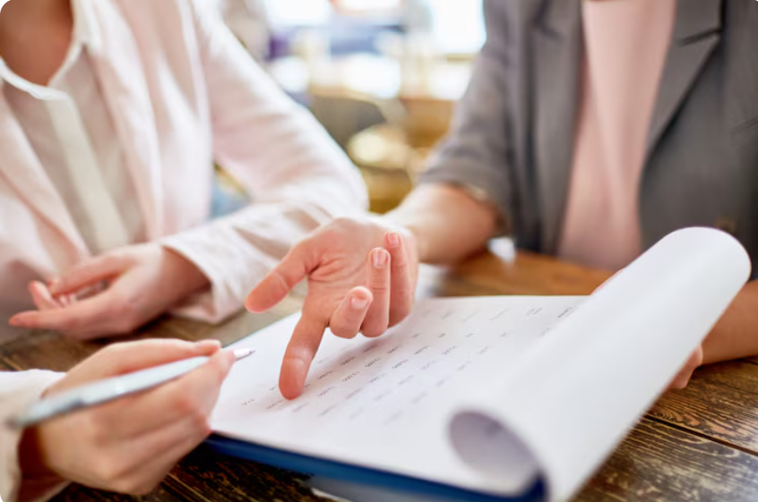
Entrevistas | Es una técnica basada en la comunicación directa entre el investigador y una persona o grupo de personas con el fin de obtener información detallada sobre un tema específico, las entrevistas permiten profundizar en las respuestas y comprender mejor las opiniones, experiencias, percepciones y motivaciones de los participantes. | 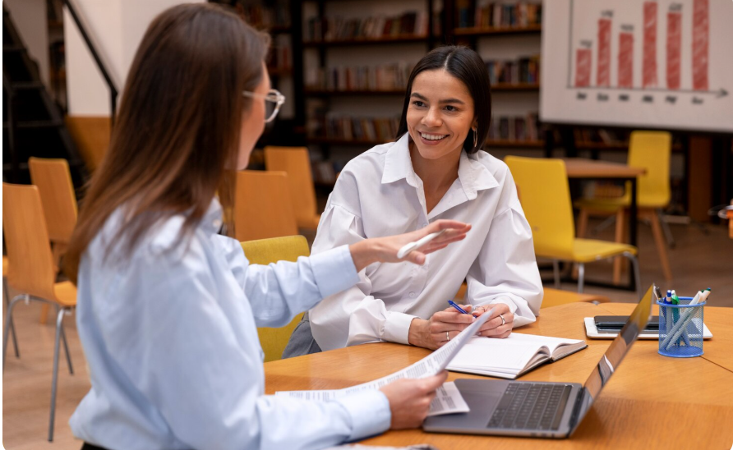
Observación | La observación consiste en recopilar información mediante la percepción directa de comportamientos, situaciones o acontecimientos en su entorno natural, sin intervenir en ellos.  Esta técnica permite identificar acciones, hábitos y comportamientos reales que, en ocasiones, no son expresados por las personas durante una encuesta o entrevista. | 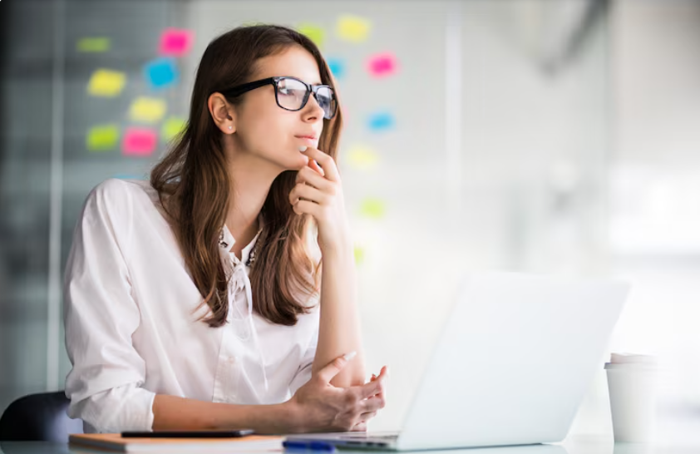
Grupos focales (focus group) | Son una técnica de investigación que reúne a un pequeño grupo de personas para discutir un tema específico bajo la orientación de un moderador. El objetivo es conocer opiniones, percepciones, actitudes y reacciones frente a productos, servicios, ideas o situaciones determinadas. | 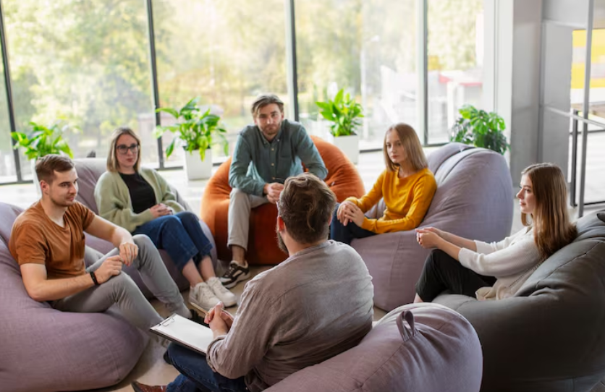

Estas técnicas permiten recopilar datos relevantes que apoyan la toma de decisiones en el ámbito empresarial.

  - Aplicativos de gestión

Los aplicativos de gestión son herramientas tecnológicas utilizadas para organizar, almacenar y analizar la información dentro de una empresa. Estos sistemas permiten optimizar procesos y facilitar la toma de decisiones.

Tabla 5. Aplicativos de gestión
Aplicativo | Función | Ejemplo
CRM | Permite gestionar la información de los clientes, mejorar la relación comercial, realizar seguimiento a ventas y fortalecer la fidelización. | Salesforce
ERP | Integra y automatiza los procesos internos de la empresa como finanzas, inventarios, producción y recursos humanos en un solo sistema. | SAP
Software de análisis de datos | Facilita el procesamiento, análisis e interpretación de grandes volúmenes de datos mediante reportes, gráficos y paneles de control. | Power BI, Excel
Herramientas de encuestas | Permiten recolectar información del mercado y de los clientes mediante formularios digitales para apoyar la toma de decisiones. | Google Forms
Nota. SENA, (2026).

El uso de estos aplicativos permite centralizar la información, mejorar la comunicación interna y fortalecer la gestión empresarial.

  - Procesamiento de información con aplicativos de gestión

El procesamiento de la información consiste en transformar los datos recolectados en información útil para la toma de decisiones. Este proceso incluye la organización, análisis e interpretación de los datos mediante herramientas tecnológicas. Existen 4 etapas del procesamiento de la información como lo son la recolección, organización, análisis e interpretación.

Figura 3 Etapas del procesamiento de la información
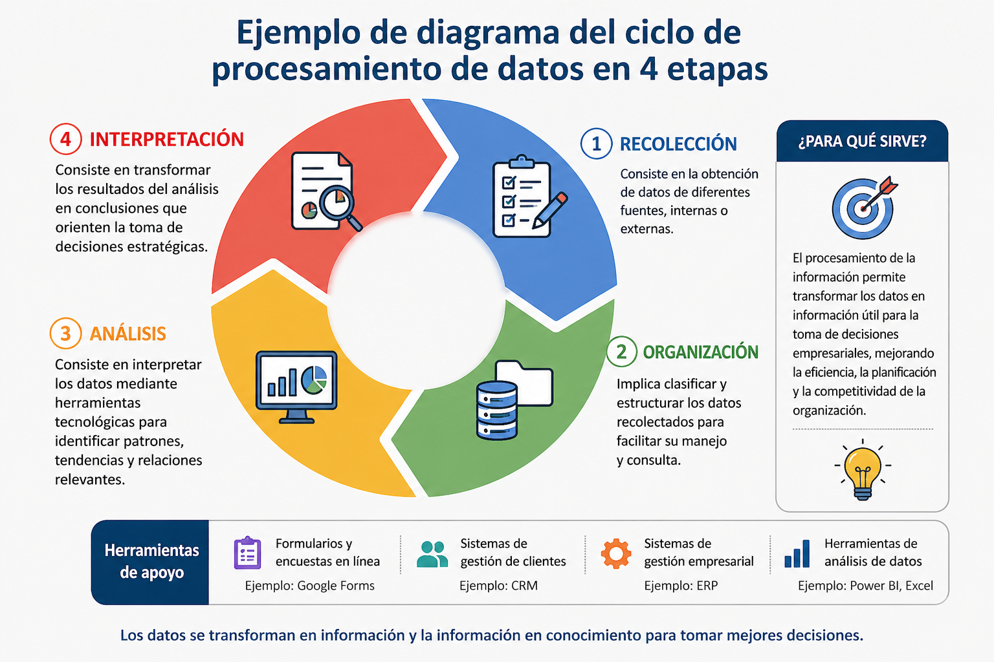
Nota. SENA, (2026).

Llamado a la acción
 | Título. | Taller - Business Intelligence. Integración entre Power BI y SAP Business One
 | Descripción. | Para fortalecer la comprensión del tema, se invita a ir al siguiente recurso audiovisual, donde se explican los sistemas empresariales como ERP, CRM y herramientas de análisis de datos, destacando su importancia en la integración de la información y la toma de decisiones dentro de las organizaciones. Este recurso permite comprender cómo los aplicativos de gestión facilitan la coordinación de procesos y mejoran el desempeño empresarial.
 | Enlace. | https://www.youtube.com/watch?v=E89tYdFnqS0

Podcast:
Ir al pódcast: “Charlas que venden” tema: “La gestión de la información para tomar decisiones”

- SÍNTESIS

El componente formativo Análisis y evaluación de negocio aborda el estudio de los mercados, incluyendo su concepto, clasificación y beneficios; continúa con la segmentación del mercado, considerando su definición, tipologías, características y metodología; analiza el entorno, abarcando su concepto y clasificación; y profundiza en la dinámica del mercado, incluyendo el comportamiento de la oferta y la demanda. Asimismo, desarrolla el análisis estratégico mediante el uso de herramientas como la matriz DOFA, orientadas a la identificación de factores internos y externos; y finaliza con la información para la toma de decisiones, integrando fuentes de información, técnicas de recolección de datos, aplicativos de gestión y procesamiento de la información, con el propósito de analizar y evaluar ideas de negocio en contextos reales.

- ACTIVIDADES DIDÁCTICAS

DESCRIPCIÓN DE ACTIVIDAD DIDÁCTICA
Nombre de la Actividad | Fundamentos del análisis y evaluación de negocio
Objetivo de la actividad | Verificar la apropiación de conceptos y variables del mercado y el entorno para la evaluación de ideas de negocio.
Tipo de actividad sugerida | 
Archivo de la actividad  (Anexo donde se describe la actividad propuesta) | Actividad_didactica_CF01

- GLOSARIO

Término | Significado
Amenazas | Factores externos que pueden afectar negativamente el desarrollo de una idea de negocio.
Análisis | Proceso de descomposición y estudio de información para comprender una situación o problema.
Datos | Conjunto de hechos o cifras sin procesar que sirven como base para generar información.
Debilidades | Factores internos que limitan el desempeño o desarrollo de una organización o idea de negocio.
Demanda | Cantidad de bienes o servicios que los consumidores desean adquirir.
Entorno | Condiciones externas que influyen en el desarrollo de una actividad económica o empresarial.
Evaluación | Proceso de valoración de una idea de negocio para determinar su viabilidad.
Fortalezas | Capacidades internas que favorecen el desarrollo de una organización o idea de negocio.
Información | Datos procesados que adquieren significado y utilidad para la toma de decisiones.
Investigación | Proceso sistemático de recolección y análisis de información.
Mercado | Conjunto de compradores y vendedores que interactúan en el intercambio de bienes o servicios.
Oferta | Cantidad de bienes o servicios disponibles para la venta.
Oportunidades | Factores externos favorables que pueden ser aprovechados para el desarrollo de una idea de negocio.
Procesamiento | Transformación de datos en información útil mediante técnicas o herramientas.
Segmentación | División del mercado en grupos con características similares.
Tendencia | Dirección o patrón de comportamiento del mercado en un periodo determinado.
Variable | Elemento que puede cambiar y que influye en el análisis del mercado o del entorno.
Viabilidad | Posibilidad de que una idea de negocio sea ejecutable y sostenible.

- REFERENCIAS BIBLIOGRÁFICAS

Banco de la República de Colombia. (s.f.). Glosario económico.
https://www.banrep.gov.co/es/glosario

Banco Mundial. (s. f.). Datos e indicadores económicos globales.
https://www.bancomundial.org

Departamento Administrativo Nacional de Estadística (DANE). (s. f.). Estadísticas oficiales de Colombia.
https://www.dane.gov.co

Hair, J. F., Black, W. C., Babin, B. J., & Anderson, R. E. (2010). Análisis multivariante (7.ª ed.). Pearson.
Kotler, P., & Keller, K. L. (2006). Dirección de marketing. Pearson.
https://frrq.cvg.utn.edu.ar/pluginfile.php/14585/mod_resource/content/1/libro%20direccion-de-marketing%28kotler-keller_2006%29.pdf
Laudon, K. C., & Laudon, J. P. (2012). Sistemas de información gerencial (12.ª ed.). Pearson.

Malhotra, N. K. (2008). Investigación de mercados (5.ª ed.). Pearson.

Quiroa, M. (2021). Análisis PESTEL. Economipedia.
https://economipedia.com/definiciones/analisis-pestel.html

Sapag Chain, N. (2011). Preparación y evaluación de proyectos (5.ª ed.). McGraw-Hill.

- CONTROL DEL DOCUMENTO
 | Nombre | Cargo | Dependencia | Fecha
Autor (es) | Mario Morales Cabrera | Experto Temático | Centro de Comercio y Servicios - Regional Atlántico | Abril 2026
 | Jair Coll Gallardo | Evaluador instruccional | Centro de Comercio y Servicios - Regional Atlántico | Junio 2026

- CONTROL DE CAMBIOS
 | Nombre | Cargo | Dependencia | Fecha | Razón del Cambio
Autor (es)

